CATTOLICI IN POLITICA PER IL FUTURO DELL’ITALIA
MISTRETTA, Sabato 5-Domenica 6 Febbraio 2011
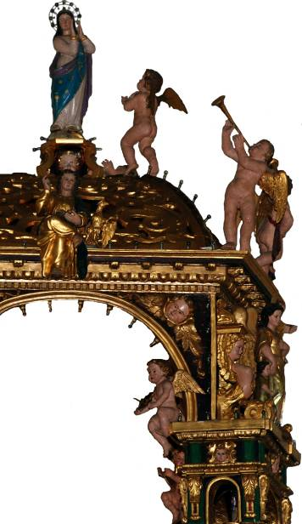
A 150 anni dall’Unità d’Italia e per commemorare i 400 anni del fercolo di San Sebastiano (1611-2011), eccezionale opera barocca della bottega artistica dei fratelli Li Volsi di Nicosia (EN) e Tusa (ME), l’antica “capitale dei Nebrodi”, Mistretta (ME), sabato 5 e domenica 6 febbraio 2011, ospiterà un convegno sul rapporto dei cattolici con la politica.
Nella cornice della chiesa di San Sebastiano, patrono della città, ci saranno il filosofo Rocco Buttiglione, vice-presidende della Camera dei deputati; il gesuita e politologo, padre Bartolomeo Sorge; il professore Angelo Sindoni, ordinario di Storia contemporanea presso l’Università di Messina, e un gruppo di esponenti politici regionali e nazionali: gli onorevoli Giovanni Ardizzone, Carmelo Briguglio, Francantonio Genovese, Alessandro Pagano, Giuseppe Castiglione, Roberto Corona, Giovanni Barbagallo e Fortunato Romano, nonché i senatori Gianpiero D’Alia e Sebastiano Sanzarello. Il convegno è suddiviso in tre sessioni, rispettivamente dedicate alla presenza dei cattolici nella storia italiana, al significato di tale presenza e alla necessità di “rifondare la politica con il coraggio della speranza cristiana”.
Il convegno è organizzato dalla Parrocchia Santa Lucia di Mistretta e dal Comitato per in festeggiamenti in onore del patrono della stessa città. A conclusione ci sarà un concerto di musica polifonica del coro “Claudio Monteverdi”, diretto da Sebastiano Zingone.
“Sarà un anno con San Sebastiano, che si concluderà nel 2012 -afferma monsignor Michele Giordano, arciprete e promotore delle iniziative- a base di mostre d’arte, convegni, celebrazioni, concerti e eventi eccezionali che affronteranno il tema della presenza dei laici nella Chiesa e dei cristiani nella società e nel mondo”.

per mistrettanews 2012 Sebastiano Lo Iacono www.mistretta.eu

